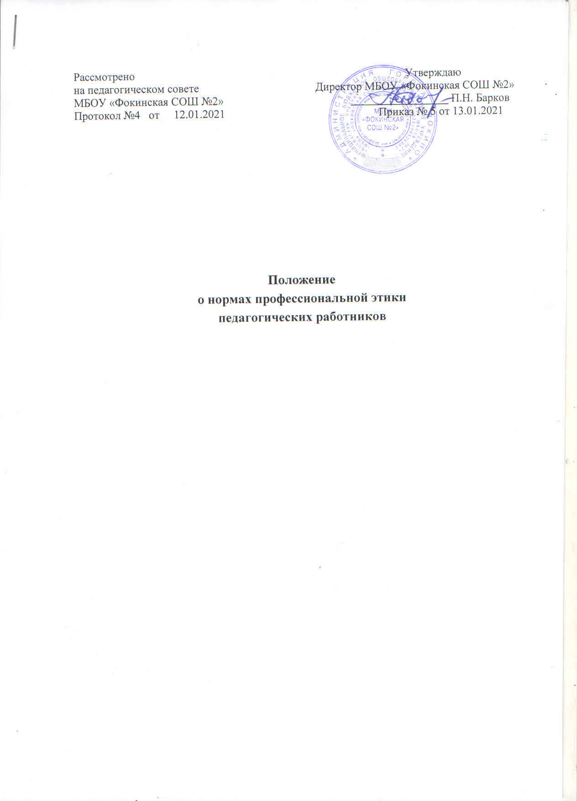

Положение о нормах профессиональной этики педагогических работников

- Общие положения
Положение о нормах профессиональной этики педагогических работников образовательной организации разработано в соответствии законодательством Российской Федерации:
- Конституцией Российской Федерации;
- Федеральным законом от 29.12.2012 № 273-ФЗ «Об образовании в Российской Федерации»;
- Письмом Минобрнауки России от 06.02.2014 № 09-148 «О направлении материалов. Рекомендации по организации мероприятий, направленных на разработку, принятие и применение Кодекса профессиональной этики педагогическим сообществом»;
- Письмом Министерства просвещения Российской Федерации и Общероссийского Профсоюза образования от 20.08.2019г. № ИП-941/06/484.
Положение о нормах разработано с целью установления этических взаимоотношений между всеми участниками образовательного процесса, поднятия престижа профессии педагогического работника, создания в общественном сознании положительного его имиджа, обеспечения улучшения психологического микроклимата в образовательной организации, оптимизации общения образовательной организации с внешней средой и в целом устойчивого ее развития в современных условиях.
Нормы этики представляют собой свод общих принципов профессиональной этики, корпоративных ценностей и основных правил поведения, которыми рекомендуется руководствоваться педагогическим работникам образовательной организации, независимо от занимаемой ими должности при выполнении трудовых функций по обучению, воспитанию, развитию обучающихся и (или) организации образовательной деятельности.
Педагогическому работнику, который состоит в трудовых отношениях с образовательной организацией, осуществляющей образовательную деятельность, и
выполняет обязанности по обучению, воспитанию обучающихся и (или) организации образовательной деятельности, рекомендуется соблюдать настоящее Положение в своей деятельности.

Цели Положения о нормах профессиональной этики педагогических работников
Целями Положения являются:
- установление этических норм и правил поведения педагогических работников для выполнения ими своей профессиональной деятельности;
- организация профессиональной деятельности и поведения педагогических работников в соответствии с правовыми, нравственными, этическими нормами, нормами профессиональной этики;
- развитие самоконтроля педагогических работников и улучшение морально-психологического микроклимата трудового коллектива;
- содействие укреплению авторитета педагогических работников организаций, осуществляющих образовательную деятельность;
- сохранение в общественном сознании уважительного отношения к педагогической деятельности, имиджу педагогического работника;
- повышение престижа профессии педагога, формирование профессиональной чести и достоинства педагогических работников;
- поддержка адаптации молодых специалистов-педагогических работников в трудовом коллективе образовательной организации;
- обеспечение эффективности выполнения педагогическими работниками своих трудовых функций;
- совершенствование взаимодействия между обучающимися, родителями (законными представителями) несовершеннолетних обучающихся, педагогическими работниками, другими участниками образовательных отношений;
- обеспечение единых норм поведения педагогических работников.

Этические правила поведения педагогических работников при выполнении ими трудовых функций
Педагогические работники при выполнении трудовых функций исходят из законодательно установленных положений:
- о человеке, его правах и свободах, являющихся высшей ценностью;
- об особом статусе педагогических работников в обществе.
Педагогические работники обязаны:
- стремиться осуществлять свою профессиональную деятельность на высоком морально-этическом, психолого-педагогическом уровне;
- соблюдать правовые, нравственные и этические нормы;
- уважать честь и достоинство обучающихся и других участников образовательных отношений;
- развивать у обучающихся познавательную активность, самостоятельность, инициативу, творческие способности;
- формировать гражданскую позицию обучающихся, способность к труду и жизни в условиях современного мира, культуру здорового и безопасного образа жизни;
- стремиться применять педагогически обоснованные и обеспечивающие высокое качество образования формы, средства, методы обучения и воспитания;
- систематически повышать свой профессиональный уровень;
- внимательно и заботливо относиться к обучающимся, учитывать особенности психофизического развития обучающихся и состояние их здоровья;
- соблюдать специальные условия, необходимые для получения образования лицами с ограниченными возможностями здоровья, взаимодействовать при необходимости с медицинскими организациями, формировать толерантное отношение участников образовательных отношений к лицам с ограниченными возможностями здоровья;
- поддерживать деловые и доброжелательные отношения с коллегами, основанные на принципах демократии, партнерства, коллективизма и
взаимопомощи, способствовать формированию благоприятного морально психологического климата в трудовом коллективе;
- оказывать содействие молодым специалистам, уважение и поддержку ветеранам педагогического труда;
- проявлять терпимость и уважение к обычаям и традициям народов Российской Федерации и других государств, учитывать культурные и иные особенности различных этнических, социальных групп и конфессий, способствовать межнациональному и межконфессиональному согласию участников образовательных отношений;
- воздерживаться от поведения, которое могло бы вызвать сомнение в добросовестном исполнении педагогическими работниками трудовых функций, а также не допускать конфликтных ситуаций, способных нанести ущерб их репутации или авторитету образовательной организации;
- исключать действия, связанные с влиянием каких-либо личных, имущественных (финансовых) и иных интересов, препятствующих добросовестному исполнению педагогическими работниками трудовых функций.
Педагогическим работникам надлежит принимать меры по недопущению коррупции в поведении участников образовательного процесса, своим личным поведением подавать пример честности, беспристрастности и справедливости.
Педагогическим работникам следует быть образцом профессионализма, организованности, ответственности, трудовой и исполнительской дисциплины, деловой репутации.
Педагогические работники не допускают:
- высказываний и действий дискриминационного характера по признакам пола, возраста, расы, национальности, языка, гражданства, социального, имущественного или семейного положения, ограниченных возможностей здоровья, политических или религиозных предпочтений и принадлежности к общественным объединениям;
- грубости, проявлений пренебрежительного тона, заносчивости, оскорбительных выражений, предвзятых замечаний, предъявления неправомерных,
незаслуженных обвинений по отношению к участникам образовательных отношений;
- угроз, оскорбительных выражений или реплик, действий, препятствующих нормальному общению или провоцирующих противоправное поведение;
- демонстрации социально неодобряемых привычек (курение, употребление спиртных напитков, использование нецензурной брани) в присутствии обучающихся;
- разглашения служебной информации и персональных данных участников образовательных отношений, определенных действующим законодательством Российской Федерации.
Педагогическим работникам следует проявлять корректность, вежливость, выдержку, такт и внимательность в обращении с участниками образовательных отношений, соблюдать культуру речи (нормы письменной и устной речи), быть доступными для общения, открытыми и доброжелательными, уважать иные мнения.
Внешний вид педагогических работников при выполнении ими трудовых обязанностей должен способствовать уважительному отношению к педагогическим работникам образовательной организации, соответствовать общепринятому деловому стилю, который отличают официальность, сдержанность, аккуратность.

Ответственность
Нарушение педагогическим работником настоящего Положения рассматривается на заседаниях коллегиальных органов управления, предусмотренных уставом образовательной организации, и (или) комиссиях по урегулированию споров между участниками образовательных отношений.
Соблюдение педагогическим работником настоящего Положения может учитываться при проведении аттестации педагогических работников на соответствие занимаемой должности, при применении дисциплинарных взысканий в случае совершения работником, выполняющим воспитательные функции, аморального проступка, несовместимого с продолжением данной работы, а также при поощрении работников, добросовестно исполняющих трудовые обязанности.

